1.关注“矿大北京研究生”公众号，选择下方“最新动态”-“复试缴费”进行注册。

“矿大北京研究生”公众号

2.推免考生编号为身份证前15位，统考生考生编号为系统生成的15位，手机号码为11位，身份证号码为18位。
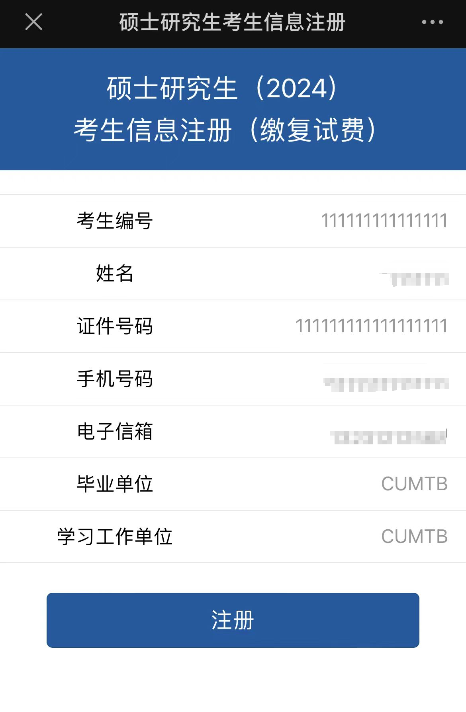

3.选择学院专业进行缴费，复试缴费金额为100元。
